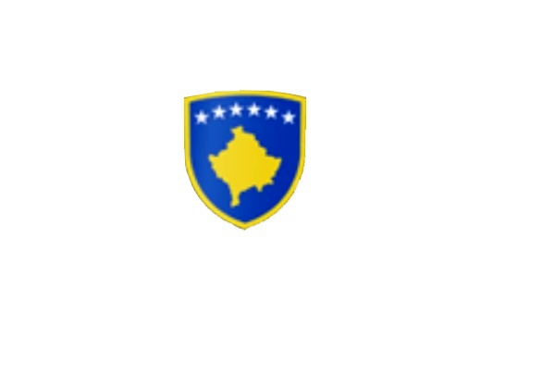
R E P U B L I K A E K O S O V Ë S 
KUVENDI I KOMUNËS NË MALISHEVË

_______________________________________________________________________________________
Kuvendi i Komunës
Nr. 02/______
Datë: 22.06.2020
Mbështetur në nenin 43 të Ligjit nr. 03/L-040 për Vetëqeverisjen Lokale, në bazë të Statutit të Komunës së Malishevës, miratuar në mbledhjen e Kuvendit të Komunës me datë:31.10.2008 (nr.01/871, datë 12.11.2008) dhe Rregulloren nr. 02/175 datë:30.05.2017 për punën e Kuvendit, Komiteteve, dhe Komisioneve të Komunës së Malishevës.
Kryesuesi i Kuvendit të Komunës me datë: 22/06/2020 ;

T H Ë R R E T

Mbledhjen e -IV- (katërt) të rregullt të Kuvendit të Komunës së Malishevës për vitin 2020 të legjislaturës së -VI, e cila do të mbahet ditën e Hënë me datë: 29.06.2020 duke filluar nga ora 10:00.
Mbledhja e Kuvendit do të mbahet në sallën e kuvendit të Komunës.
Ftohet z/zj. ______________________________ që të marrë pjesë në këtë mbledhje.
Për këtë mbledhje propozoj këtë,
R E N D I D I T E S

1. Shqyrtimi dhe miratimi i kërkesës nr.04/112 datë:11.06.2020, të parashtruar nga drejtori i
Drejtorisë për Buxhet dhe Financa, për miratimin e Kornizës afatmesme buxhetore të Komunës
së Malishevës 2021-2023.
2. Shqyrtimi i Raportit të shpenzimit të mjeteve për COVID-19.
3. Shqyrtimi i kërkesës nr.04/113 datë:11.06.2020 për lirimin e subjekteve afariste nga taksa
komunale e ushtrimit të veprimtarisë për vitin fiskal 2020.
4. Shqyrtimi dhe miratimi i Projekt-Rregullores për Taksa, Ngarkesa dhe Gjoba Komunale për vitin
2020.
5. Të ndryshme.

Ardhja e juaj është e domosdoshme. Kryesuesi i Kuvendit
Malishevë Qershor - 2020 Rrahim Morina
________________

